Upacara Memperingati Hari Sumpah Pemuda ke-88

( Ditulis oleh : B.A | merans – 29 Oktober 2016)

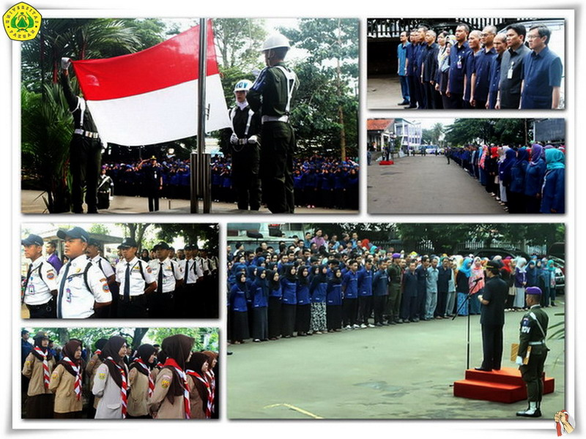
Unpak - Tepat tanggal 28 Oktober 2016, segenap civitas Universitas Pakuan memperingati hari Sumpah Pemuda yang ke-88. Upacara di pimpin langsung oleh Oding Sunardi, MPd. Drs. selaku inspektur upacara.
Peristiwa Sumpah Pemuda 28 Oktober 1928 merupakan suatu pengakuan dari Pemuda-Pemudi Indonesia yang mengikrarkan satu tanah air, satu bangsa dan satu bahasa.
Peringatan Sumpah Pemuda tahun ini tidak cukup dengan menggelorakan kembali semangat para pemuda pejuang secara retorika, tapi harus menekankan pada tindakan nyata dan menunjukkan kematangan bangsa Indonesia dalam penerapan semangat para pemuda dengan cerdas dan berani.
Warek I Unpak Oding Sunardi, MPd. Drs. mengatakan "Masalah tawuran antar pelajar bukan perkara baru, dan jangan dianggap perkara yang remeh. Tawuran menjadi masalah yang sangat mengganggu ketertiban dan keamanan lingkungan di sekitarnya. Oleh karena itu, sikap optimis dan kepercayaan terhadap pelajar perlu ditumbuhkan kembali dengan memberikan kebebasan berpendapat dan berekspresi serta memberikan solusi yang positif ketika remaja sedang mengalami emosi.
Sejarah Sumpah Pemuda 28 Oktober 1928
Kongres Pemuda I di Batavia (Jakarta) tepatnya tanggal 30 April - 2 Mei 1926. Kongres yang diikuti seluruh organisasi pemuda seperti Jong Java, Jong Sumatra, Jong Betawi dll, menghasilkan kesepakatan kegiatan pemuda dalam bidang sosial, ekonomi, dan budaya.
Kongres Pemuda II dilaksanakan di Batavia (Jakarta) pada tanggal 27-28 Oktober 1928 (dua kali rapat). Dari kongres rapat pertama inilah lahir Sumpah Pemuda. Harapan dari kongres ini dapat memperkuat semangat persatuan. Dalam kongres ini Moehammad Yamin menyebutkan, ada lima faktor yang bisa memperkuat persatuan Indonesia yaitu sejarah, bahasa, pendidikan, kemauan dan hukum adat.
Rapat kedua 28 Oktober 1928 (Gedung Oost-Java Bioscoop) membahas masalah pendidikan. Pada rapat penutup menjelaskan pentingnya nasionalisme dan demokrasi. Sebelum kongres ditutup diperdengarkan lagu "Indonesia Raya" karya Wage Rudolf Supratman yang dimainkan dengan biola tanpa syair.
Rumusan hasil kongres berupa Sumpah Pemuda ditulis oleh Moehammad Yamin, yang berisi :
"Kami putera dan puteri Indonesia mengaku bertumpah darah yang satu, Tanah Indonesia".
"Kami putera dan puteri Indonesia mengaku berbangsa yang satu, Bangsa Indonesia".
"Kami putera dan puteri Indonesia menjunjung bahasa persatuan, Bahasa Indonesia".
Makna semangat persatuan inilah yang mengantarkan kita merdeka pada 17 Agustus 1945.
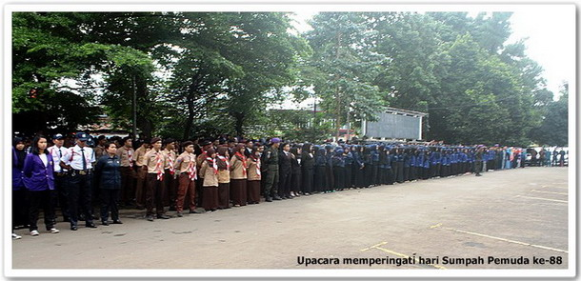
Generasi muda masa kini, dituntut untuk mempunyai pemikiran-pemikiran cemerlang, berani melakukan inovasi dan motivasi tinggi untuk perubahan, pergaulan yang positif dan bakat yang berhasil mengharumkan negara dan bangsa di kancah internasional.
Copyright © 2016, PUTIK – Universitas Pakuan

